Tuần 32 KẾ HOẠCH BÀI DẠY
Môn: Tự nhiên và Xã hội

Bài 19: Các mùa trong năm (4 tiết )

I. YÊU CẦU CẦN ĐẠT:
Sau bài học giúp học sinh hình thành các năng lực và phẩm chất sau đây:
1.Năng lực đặc thù:
- Nêu được tên của các mùa trong hai vùng địa lí khác nhau.
- Nêu được một số đặc điểm của các mùa trong năm.
2. Năng lực chung : Hình thành và phát triển các năng lực cho HS
- Năng lực giao tiếp, hợp tác: Trao đổi, thảo luận để thực hiện các nhiệm vụ học tập.
- Năng lực giải quyết vấn đề và sáng tạo: Sử dụng các kiến thức đã học ứng dụng vào thực tế, tìm tòi, phát hiện giải quyết các nhiệm vụ trong cuộc sống.
3. Phẩm chất
- Thực hiện được việc lựa chọn trang phục phù hợp theo mùa.
II. ĐỒ DÙNG DẠY HỌC:
1. Phương pháp và kĩ thuật dạy học
- Phương pháp: Vấn đáp, động não, trực quan, hoạt động nhóm, đóng vai, giải quyết vấn đề, lắng nghe tích cực.
- Kĩ thuật: đặt câu hỏi, chia nhóm.
2. Phương tiện và công cụ dạy học
- Giáo viên
+Tranh ảnh phóng to hoặc tranh trên máy.
+ Sách giáo khoa Tự nhiên xã hội.
- Học sinh
+ Sách giáo khoa Tự nhiên xã hội.
+ Tranh ảnh, tư liệu sưu tầm liên quan đến bài học (nếu có) và dụng cụ học tập theo yêu cầu của GV.
III. CÁC HOẠT ĐỘNG DẠY HỌC CHỦ YẾU
Hoạt động của Giáo viên | Hoạt động của Học sinh
1. Hoạt động Mở đầu : Khởi động  1.1.Ổn định : KT bài cũ  1.2. Dạy bài mới:  a. Mục tiêu: Tạo tâm thế hứng thú cho học sinh và từng bước làm quen bài học.  Giới thiệu bài: Bài 19: Các mùa trong năm ( tiết 4)  2. Hoạt động Hình thành kiến thức mới: Khám phá:  Hoạt động 5: Lựa chọn trang phục phù hợp theo mùa  a. Mục tiêu: Lựa chọn được trang phục phù hợp theo mùa.  b. Cách tiến hành:  - GV giao nhiệm vụ: Hãy chọn trang phục trong các hình trang 114 SGK phù họp với các mùa khác nhau.  - GV phát Phiếu học tập cho mỗi nhóm:  PHIẾU HỌC TẬP  Nhóm:……..  MÙA XUÂN MÙA HÈ MÙA THU MÙA ĐÔNG MÙA KHÔ MÙA MƯA  Hình số: Hình số: Hình số: Hình số: Hình số: Hình số:  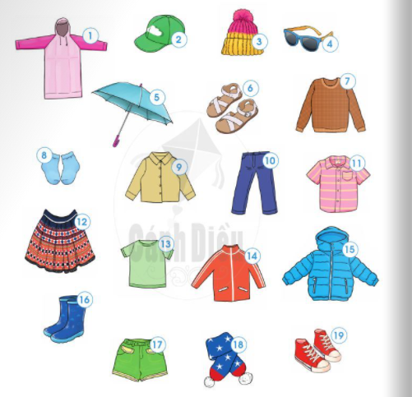  Bước 1: Làm việc nhóm 4  - GV hướng dẫn:  + Nhóm cử một bạn ghi chép, các bạn khác sau khi trao đổi, đọc cho bạn ghi số hình vào ô trổng tương ứng.  + Một hình có thể xếp vào nhiều mùa.  Bước 2: Làm việc cả lớp  - GV mời đại diện một số nhóm trinh bày Phiếu học tập trước lớp.  - HS khác nhận xét, bổ sung, sửa chữa nếu sai.  Thư giãn  3. Hoạt động Luyện tập , thực hành  Hoạt động 6: Nhận xét việc lựa chọn trang phục phù họp theo mùa của em. Vì sao phải lựa trang phục theo mùa?  a. Mục tiêu:  - Nhận xét được việc lựa chọn trang phục của bàn thân đã phù hợp với mùa chưa? Có gì phải điều chỉnh không?  - Trả lời được câu hỏi: “Vì sao phải lựa chọn trang phục theo mùa?”.(HSHTT)  Bước 1: Làm việc cả lớp  - GV gọi HS lên bảng nhận xét việc mình đã lựa chọn trang phục phù hợp theo mùa chưa.  - GV dẫn giải: Đa phần những HS lựa chọn trang phục chưa phù hợp là do:  + Không nghe dự báo thời tiêt, nhất là những ngày giao mùa. Cách khắc phục: Nghe bản dự báo thời tiêt trên ti vi hoặc trên đài phát thanh.  + Ngủ dậy muộn nên không có thời gian lựa chọn trang phục phù hợp. Cách khắc phục: Chuẩn bị trang phục từ tối hôm trước.  Bước 2: Làm việc cả lớp  - GV yêu cầu HS đọc mục “Em có biết?” trang 115 SGK và lời nhắn nhủ của con ong để trả lời câu hỏi vì sao cần lựa chọn trang phục phù hợp theo mùa.  - GV cho HS liên hệ bản thân xem đã bao giờ em bị ốm do lựa chọn trang phục không phù hợp chưa.  4. Hoạt động Vận dụng, trải nghiệm  Hoạt động 7: Xử lí tình huống: Giúp bạn An lựa chọn trang phục phù họp để đi chơi Hà Nội vào dịp tết Nguyên Đán  a. Mục tiêu: HS liên hệ được tết Nguyên Đán là vào dịp tháng mấy và vào mùa nào ở Hà Nội. Từ đó giúp bạn An lựa chọn được trang phục phù hợp.  Bước 1: Làm việc cả lớp  - GV đặt câu hỏi cho HS:  + Tế Nguyên đán vào tháng nào? Mùa nào ở Hà Nội?  + Bạn An nên chuẩn bị những trang phục nào?  - GV yêu cầu HS phát biểu, các bạn khác nhận xét.  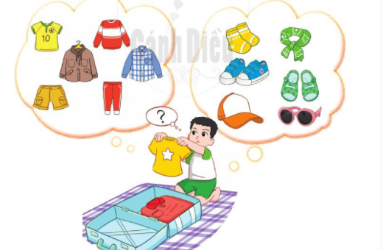  Bước 2: Đóng vai xử lí tình huống  - GV hướng dẫn HS: Từng cặp HS: Một bạn đóng vai bạn An hỏi “Mình nên mang những trang phục nào nhỉ?”, một bạn trả lời: “Bạn nên mang........vì ở Hà Nội, tết Nguyên đán mới chuyển từ mùa đông sang mùa xuân nên trời còn lạnh lắm và có thể sẽ có mưa phùn”.  - GV mời đại diện 1 số cặp đóng vai trước lớp. * Hoạt động nối tiếp ( Củng cố, dặn dò )  - GV dặn HS về nhà xem trước bài Các mùa trong năm ( tiết 4) | -HS trả lời câu hỏi GV đặt ra  - HS nhận Phiếu học tập, quan sát tranh.  - HS lắng nghe, thảo luận theo nhóm.  - HS trả lời.  - HS trả lời:  + Mùa hè năng nóng nhưng mình hay quên mang mũ.  + Mình không thích đội mũ len hay quàng khăn vào mùa đông.  + Mình thường xuyên dậy muộn nên không có nhiều thời gian lựa chọn trang phục. Vì vậy có hôm không mặc đủ ấm nên bị ho.  - HS khác nhận xét: Bạn đã lựa chọn trang phục phù hợp theo mùa chưa; có cần phải thay đổi thói quen nào không?  -HSCHT đọc  - HS liên hệ bản thân.  - HS trả lời:  + Tết Nguyên đán vào khoảng từ cuối tháng 1 đến tháng 2 dưong lịch, vào mùa xuân.  + Bạn An nên chuẩn bị khăn, mũ, áo len, áo khoác dày, tất len, giầy, quần dài, ô.  - HS lắng nghe, thực hiện.  - HS đóng vai trước lớp.

IV. ĐIỀU CHỈNH SAU BÀI DẠY:………………………………………………
...................................................................................................................................

Tuần 32 KẾ HOẠCH BÀI DẠY
Môn: Tự nhiên và Xã hội

Bài 20: Một số hiện tượng thiên tai (2 tiết )

I. YÊU CẦU CẦN ĐẠT:
Sau bài học giúp học sinh hình thành các năng lực và phẩm chất sau đây:
1.Năng lực đặc thù:
- Nhận biết và mô tả được một số hiện tượng thiên tai thường gặp.
- Nêu được một số rủi ro dẫn đến các thiệt hại về tính mạng con người và tài sản do thiên tai gây ra.
2. Năng lực chung : Hình thành và phát triển các năng lực cho HS
- Năng lực giao tiếp, hợp tác: Trao đổi, thảo luận để thực hiện các nhiệm vụ học tập.
- Năng lực giải quyết vấn đề và sáng tạo: Sử dụng các kiến thức đã học ứng dụng vào thực tế, tìm tòi, phát hiện giải quyết các nhiệm vụ trong cuộc sống.
3. Phẩm chất
- Có ý thức quan tâm tới hiện tượng thiên tai.
II. ĐỒ DÙNG DẠY HỌC:
1. Phương pháp và kĩ thuật dạy học
- Phương pháp: Vấn đáp, động não, trực quan, hoạt động nhóm, đóng vai, giải quyết vấn đề, lắng nghe tích cực.
- Kĩ thuật: đặt câu hỏi, chia nhóm.
2. Phương tiện và công cụ dạy học
- Giáo viên
+Tranh ảnh phóng to hoặc tranh trên máy.
+ Sách giáo khoa Tự nhiên xã hội.
- Học sinh
+ Sách giáo khoa Tự nhiên xã hội.
+ Tranh ảnh, tư liệu sưu tầm liên quan đến bài học (nếu có) và dụng cụ học tập theo yêu cầu của GV.
III. CÁC HOẠT ĐỘNG DẠY HỌC CHỦ YẾU
Hoạt động của Giáo viên | Hoạt động của Học sinh
1. Hoạt động Mở đầu : Khởi động  1.1.Ổn định : KT bài cũ  1.2. Dạy bài mới:  a. Mục tiêu: Tạo tâm thế hứng thú cho học sinh và từng bước làm quen bài học.  - GV yêu cầu HS quan sát hình trang 116 SGK và trả lời câu hỏi: Hãy nói về các việc làm trong hình?(HSCHT) Vì sao phải làm vậy?  Giới thiệu bài: Bài 20: Một số hiện tượng thiên tai ( tiết 1)  2. Hoạt động Hình thành kiến thức mới: Khám phá:  Hoạt động 1: Quan sát và mô tả một số hiện tượng thiên tai  a. Mục tiêu:Biết cách quan sát, đặt câu hỏi, mô tả và nhận xét được về hiện tượng thiên tai khi quan sát tranh ảnh, video hoặc quan sát thực tế.  b. Cách tiến hành:  Bước 1: Làm việc theo cặp  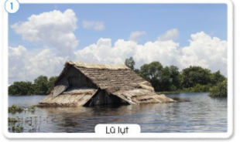  - GV yêu cầu HS:  + Quan sát các hình trang 116 và 117 SGK, mô tả hiện tượng thiên tai trong các hình, nói với bạn về điều em quan sát được.  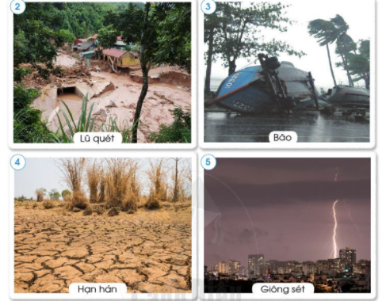  + Ngoài các hiện tượng thiên tai nói trên, em còn biết hiện tượng thiên tai nào khác? Hãy mô tả ngắn gọn về hiện tượng thiên tai này.  Bước 2: Làm việc cả lớp  - GV yêu cầu một số nhóm báo cáo kết quả trước lóp.  - GV nhận xét, đánh giá.  Thư giãn  3. Hoạt động Luyện tập , thực hành  Hoạt động 2: Thực hành thu thập và trình bày thông tin về thiệt hại do thiên tai gây ra  a. Mục tiêu: Nêu được một số thiệt hại về tính mạng con người và tài sản do thiên tai gây ra.  b. Cách tiến hành:  Bước 1: Làm việc nhóm  - GV yêu cầu HS:  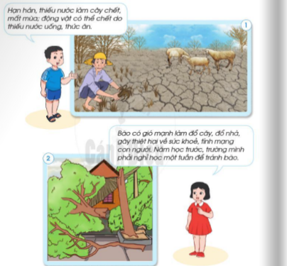  + Đọc và làm thực hành theo chỉ dẫn SGK trang 118.  + Trình bày sản phẩm của mình trong nhóm. GV hướng dẫn HS trình bày theo loại thiên tai.  4. Hoạt động Vận dụng, trải nghiệm  Bước 2: Làm việc cả lớp  - GV mời đại diện các nhóm báo cáo trước lớp về kết quả thu được.  - GV hướng dẫn các nhóm nêu câu hỏi để làm rõ thêm các thông tin mà nhóm bạn trình bày; khuyến khích các em bổ sung thêm các thông tin về thiệt hại do thiên tai gây ra ở địa phương.  * Hoạt động nối tiếp ( Củng cố, dặn dò )  - GV dặn HS về nhà xem trước bài Một số hiện tượng thiên tai ( tiết 2) | -HS trả lời câu hỏi GV đặt ra  - HS trả lời: Mọi người đang dọn dẹp sân trường và lau dọn lớp học. Vì vừa xảy ra trận lũ lớn nên sân trường và lớp học đang bị ngập úng và bùn lầy.  - HS quan sát tranh, trả lời câu hỏi.  - HSHTT trình bày:  + Hiện tượng thiên tai trong mỗi hình: Lũ lụt, lũ quét, bão, hạn hán, giông.  + Mô tả về hiện tượng thiên tai khác cháy rừng mà em biết: cháy rừng ở mức độ nghiêm trọng, do nắng nóng kéo dài và các sự cố khác cần là một dạng thiên tai đặc thù. Do tác động bất lợi của thời tiết, trong đó có sự cố, nắng nóng, hạn hán kéo dài nguy cơ cháy rừng luôn ở mức độ cao, xảy ra trên diện rộng và đồng thời ở nhiều tỉnh/thành phố.  - HS đọc, thực hành, thảo luận theo nhóm.  - HS trình bày:  + Lũ lụt là hiện tượng nước trong sông, hồ tràn ngập một vùng đất. Lụt cũng có thể dùng để chỉ trường hợp ngập do thủy triều, nước biển dâng do bão. Lụt có thể xuất hiện khi nước trong sông, hồ tràn qua đê hoặc gây vỡ đê làm cho nước tràn vào các vùng đất được đê bảo vệ.  + Có thể giảm thiệt hai do lũ bằng cách di dời dân cư xa sông, tuy nhiên các hoạt động kinh tế, dân sinh thường gắn liền với sông.

IV. ĐIỀU CHỈNH SAU BÀI DẠY:…………………………………………………
.......................................................................................................................................

